Du running au printemps avec Odlo Evolution Blackcomb Light

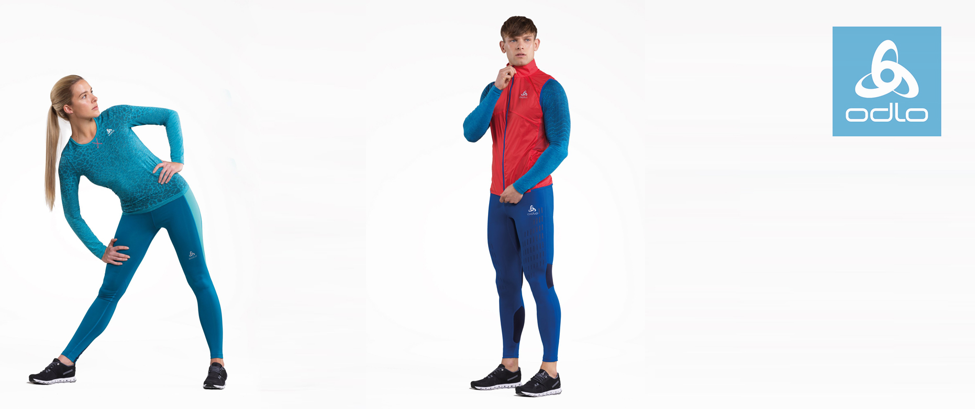

Bruxelles, le 12 février 2018 – Comme le dit le proverbe: en avril ne te découvre pas d’un fil. La température et la météo justifient une couche supplémentaire pour les amateurs de sport en plein air au printemps. Le fabricant de tenues de sport Odlo a développé spécialement pour les amateurs de running un maillot première couche Evolution Blackcomb Light qui assure une protection parfaite.

Evolution Blackcomb Light est la toute nouvelle version, un tantinet plus légère, de la ligne couronnée pour l’hiver Evolution Blackcomb Warm. La ligne comprend des maillots à courtes ou à longues manches pour Lui et pour Elle, ainsi qu’un tank pour Elle. L’idéal pour les joggeurs et joggeuses qui savent apprécier une bonne isolation.

Les maillots allient design stylé et une grande liberté de mouvements. Ils se portent comme sous-vêtement de sport (la première des trois couches Odlo) ou comme couche indépendante. Les touches réfléchissantes garantissent une parfaite visibilité dans l’obscurité.

Les maillots réalisés selon la technologie intelligente de bodymapping assurent un contrôle parfait de la température corporelle durant les exercices physiques. Les différentes zones piquées sans coutures assurent une meilleure isolation et une bonne évacuation de la transpiration où il y a lieu. Comme les besoins diffèrent pour Lui et pour Elle, les deux maillots ont été conçus spécialement en tenant compte de leurs morphologies respectives.

Evolution Blackcomb Light est confectionné en 100% polyester recyclé. ‘Effect by Odlo’ est l’unique matière Odlo à particules d’argent qui neutralise les bactéries et évite donc les mauvaises odeurs.

Odlo Evolution Blackcomb Light est disponible sur www.odlo.com et dans des commerces spécialisés. Le prix conseillé pour le maillot à longues manches (homme/femme) est 60 €, contre 55 € pour la version à courtes manches. Le tank pour Elle coûte 45 €.

A propos d’Odlo
Odlo est l'inventeur des sous-vêtements techniques de sport et du principe des trois épaisseurs. En Europe, Odlo est devenu le leader incontesté dans le domaine des sous-vêtements de sport et un pionnier en matière de technologie des vêtements techniques de sport. Fondé en 1946, Odlo base son siège social en Suisse en 1986, mais s’appuie toujours sur une solide tradition norvégienne. Odlo a des filiales en Suisse, en Allemagne, en France, en Belgique, aux Pays-Bas, en Autriche, au Royaume-Uni, en Norvège et en Chine. La marque est commercialisée dans 35 pays environ. Pour des informations plus détaillées, rendez-vous sur www.odlo.com

Vous souhaitez recevoir plus d’informations, des images en haute résolution ou tester les produits Odlo?
Sandra Van Hauwaert, sandra@square-egg.be, GSM 0497 251816.

